Kontakt:

Katharina Aschhoff, M.Sc.
press@sigmasoft.de
+49-241-89495-1008
Kackertstr. 16-18
D-52072 Aachen

Pressemitteilung

SIGMA technical talks

Neue Veranstaltungsreihe zum Beginn des neuen Jahres

Die Web-Seminar-Reihe, die zu Beginn des neuen Jahres über Potentiale und Einsatzmöglichkeiten moderner Spritzgießsimulation informiert. Die exklusiven Vorträge der vielen Partner geben einen tiefen Einblick in viele unterschiedliche Branchenzweige des Spritzgießens.

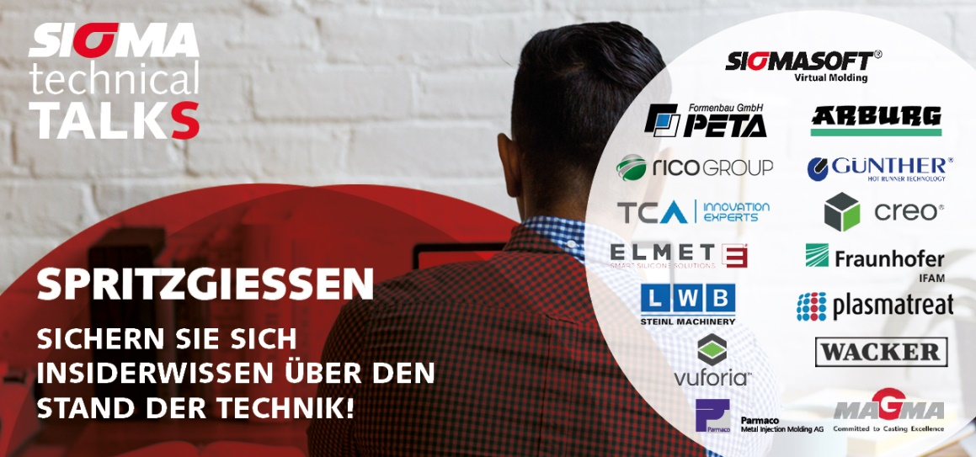
Bild 1 – Web-Seminar-Reihe „SIGMA technical talks“

SIGMA technical talks

Aachen, 18. Dezember, 2020 – Die SIGMA Engineering GmbH („SIGMA“) aus Aachen, Deutschland, veranstaltet eine Web-Seminar-Reihe zum Beginn des neuen Jahres. Teilnehmer können Web-Vorträge rund um den gesamten Spritzgießprozess erwarten, die die Potentiale und Einsatzmöglichkeit des modernen Spritzgießens zeigen. Die Seminare finden, beginnend mit dem 16. Februar, in Themenwochen statt.
In der ersten Woche startet der technical talk Elastomer, 16.02. auf Deutsch und 18.02. auf Englisch, mit exklusiven Web-Vorträge von LWB Steinl, Peta Formenbau und Plasmatreat. Die Partner informieren über den aktuellen Stand der Technik und Fortschritt im Elastomer Spitzguss.
Spannend wird es auch in der zweiten Woche beim technical talk LSR, 23.02. auf Deutsch und 25.02. auf Englisch, mit interessanten Vorträgen über die Entwicklung medizintechnischer Produkte. Neben Vorträgen von ARBURG und WACKER Chemie sind ebenfalls die Rico Group und ELMET vertreten und geben einen genauen Einblick in die Potentiale der LSR Anwendungen.
Die dritte Woche gibt mit dem technical talk Thermoplastics, 02.03. und 04.03. auf Englisch, einen detaillierten Einblick in das Potential thermoplastischer Anwendungsgebiete vom Werkzeugdesign bis zur Simulation einer großen ebenen Fläche. Fachkräftige Unterstützung und interessante Vorträge bieten die Firmen Creo Software von TCA, Vuforia Software von TCA und GÜNTHER Heißkanal.
Der technical talk MIM/CIM, 09.03 auf Englisch, zeigt den neusten Stand der Entwicklung des Metall-Spritzgießens und bietet aktuelle Trends direkt von der Quelle. ARBURG, Parmaco und Fraunhofer IFAM informieren Sie über die Herausforderungen sowie die Vorteile des MIM/CIM-Prozesses und geben Einblicke zu Maschinen- und Werkzeugoptionen sowie zu Prozessbewertung und -optimierung.
Mehr Informationen zu der SIGMA technical talks Reihe sind hier zu finden: sigmasoft.de

Seit 22 Jahren treibt SIGMA Engineering GmbH die Verbesserung des Spritzgießprozesses mit seiner Simulationslösung SIGMASOFT® Virtual Molding voran. Diese virtuelle Spritzgießmaschine ermöglicht die Optimierung und Entwicklung von Kunststoffbauteilen und Werkzeugen, sowie die Abbildung der gesamten Prozessführung. Denn die SIGMASOFT® Virtual Molding Technik kombiniert die 3D-Geometrien des Bauteils mit dem Werkzeug- und Temperiersystem und integriert die Parameter des Produktionsprozesses. So gelingen eine kosteneffiziente, ressourcenschonende Produktion und leistungsfähige Produkte – ab dem ersten Schuss.
In SIGMASOFT® Virtual Molding sind eine Vielzahl prozessspezifischer Modelle sowie 3D-Simulationstechnologien integriert, die über Jahrzehnte entwickelt und validiert wurden und kontinuierlich optimiert werden. Das SIGMA Solution- und Entwicklungsteam unterstützt die technischen Ziele der Kunden mit anwendungsspezifischen Lösungen. Das Softwareunternehmen SIGMA bietet direkten Vertrieb, Anwendungstechnik, Training, Einrichtung und einen Solution Service durch Ingenieure weltweit.
1998 in Aachen gegründet, ist die SIGMA Engineering GmbH unter der Leitung von Geschäftsführer Thomas Klein mittlerweile in ganz Europa vertreten. Mit Niederlassungen der Schwesterunternehmen in Chicago, Brasilien, Singapur, China, Indien, Korea und der Türkei, unterstützt SIGMA sogar weltweit Anwender in einer Vielzahl internationaler Unternehmen und Forschungseinrichtungen mit seiner Virtual Molding Technologie.
Weitere Infos: sigmasoft.de

Diese Presseinformation ist zum Download im pdf-Format unter folgendem Link verfügbar: https://www.sigmasoft.de/de/presse/

